第一步：
先安装JDK，找到JDK文件，JDK文件长这样：
双击安装，默认目录即可，一直点下一步，知道结束。
第二步：
解压tomcat，tomcat我们提供的是免安装版的，直接解压到当前文件夹就可以了，但是要注意，目录路径不能带有中文，例如：

这样的路径，绝对是要不得的，要形成良好习惯。
第三步：
数据库，这个我们提供免安装的mysql和他的图形化界面，mysql虽然免安装，但是需要注册，注册步骤非常详细的跟着mysql一起给出，只要跟着步骤做，毫无问题。
第四步：打开eclipse或者myeclipse，很多人一直很纠结这个eclipse和myeclipse，其实这就是开发工具而已，不必太在意，在这里我们拿eclipse来介绍，如果您使用的是myeclipse，又实在不会用，那么，还是请您下载我们提供的eclipse吧。打开eclipse，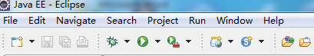
注意上面这些按钮，如果您是中文版的，那么也请您把中文包去掉，作为一名程序员，连最基本的英文都不会，也不太好，首先我们需要做的是，检查整个eclipse的默认编码，看上图，window-》preferences-》general-》workspace，会看到如下图的界面：
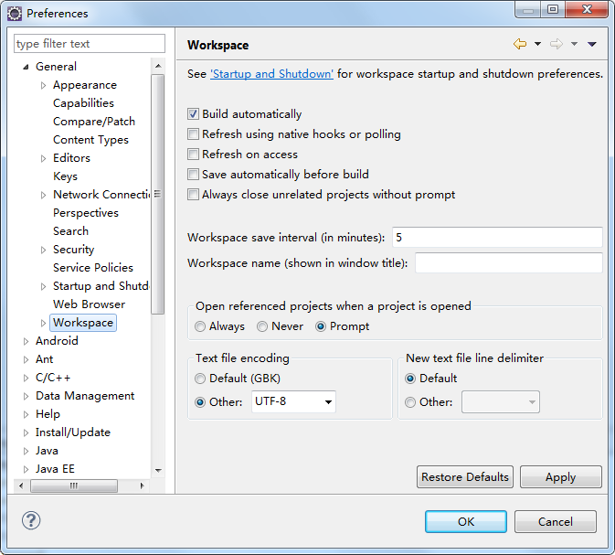
主要看这个地方，如下图，如果您是gbk，那么请您改成utf-8：
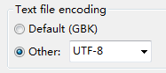
把环境都改成utf-8了，这回可以导入工程了，再看上面按钮file-》import，会看到如下图：
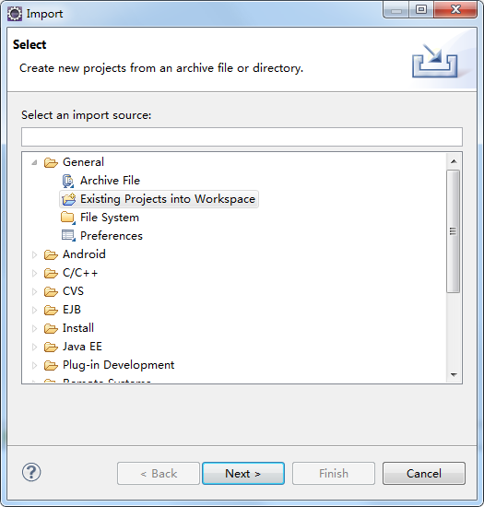
点general-》existing projects into workspace，点next，出现下图界面：
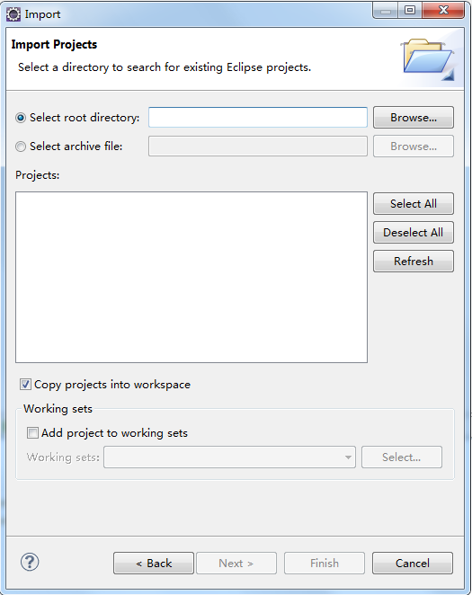
点击browse…弹出选择工程小窗口，如下图界面：
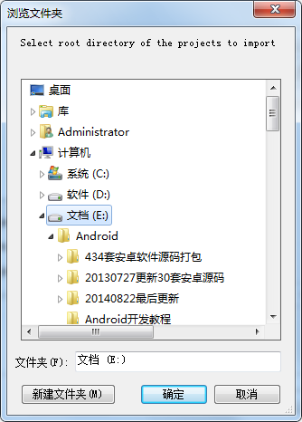
选择项目目录，点确定，之后会出现如下界面：
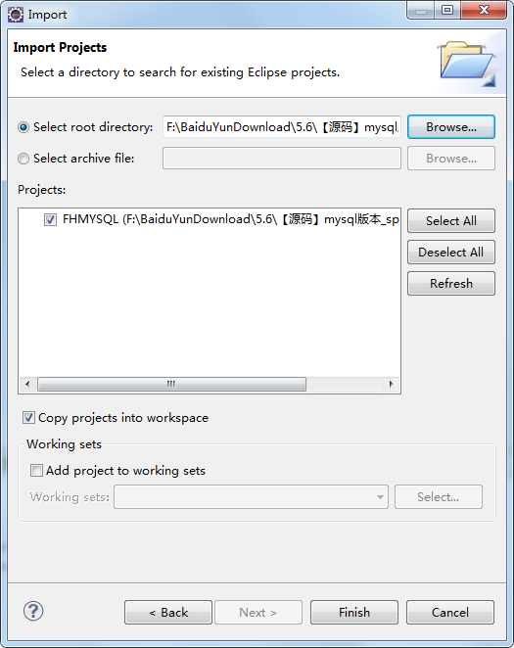
最好是把copy projects into workspace勾选上，仅作建议，然后点finish，等待加载项目。
很多人第一次加载进来，看到的工程会是这样的：
带一个红色的感叹号，出现这个感叹号就别费劲了，是jdk的选择问题，现在我们来将工程编码看看，顺便把jdk指向正确的版本，首先，选中工程，点鼠标右键，会出现如下界面：
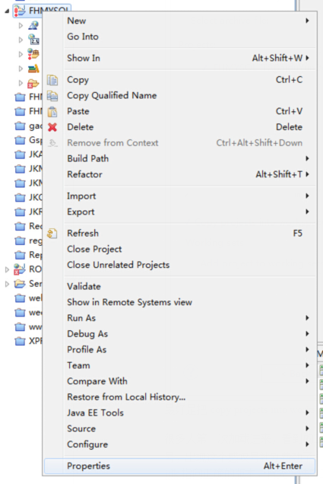
点properties，会出现如下界面：
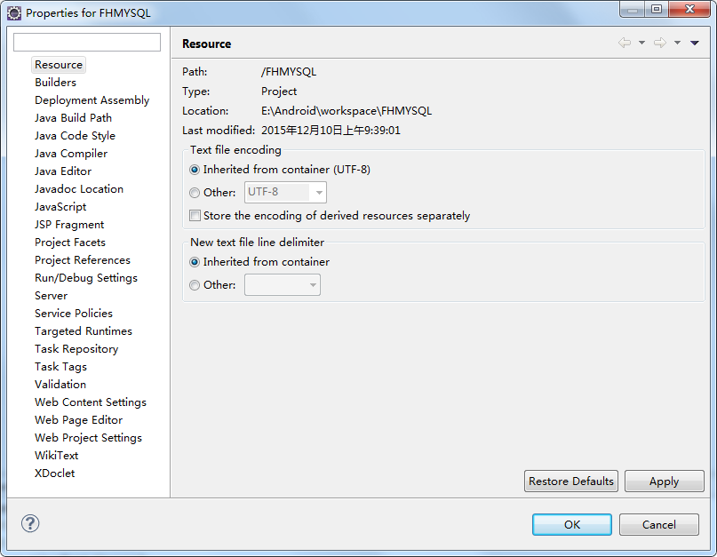
看到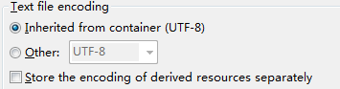，如果是utf-8，那就放心了，如果不是，请选择other-》utf-8,，接下来再看看这个小界面的左边，看到有个java build path的栏目，点一下，会看到如下界面：
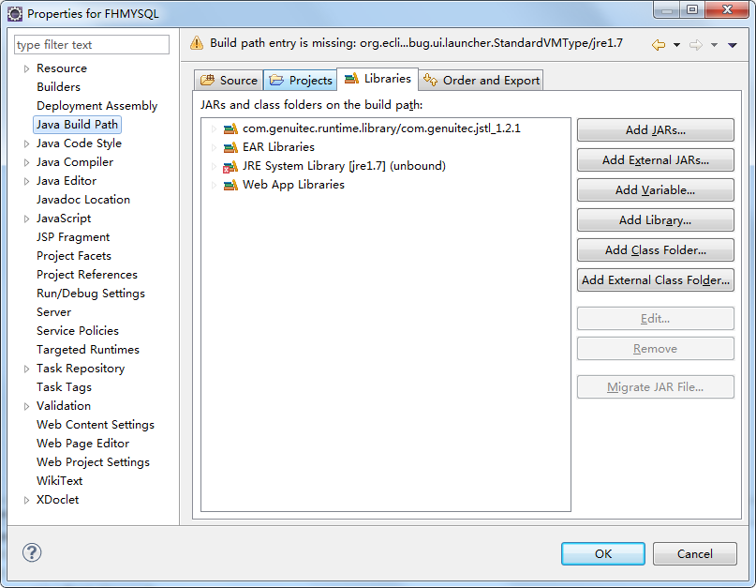
看到没，我这一点直接就是libraries的默认界面，要是您不是这个标签，请点一下这个标签，我这竟然是使用jre，看到那个红叉叉没，用jre的话，即使这里不报错，项目跑起来的时候也会报错的，我们双击这个栏目，会弹出如下界面：
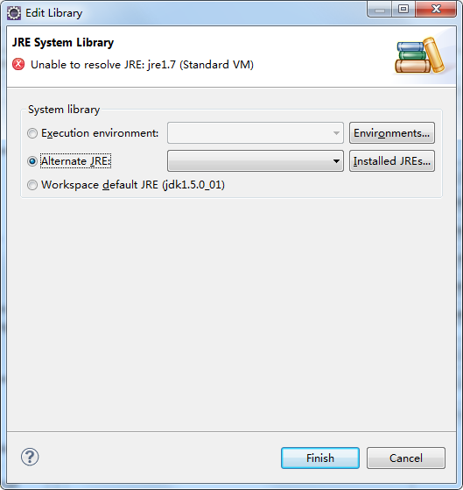
我们加载一下jdk，选择如上图点击install jres…按钮，会出现如下图界面：
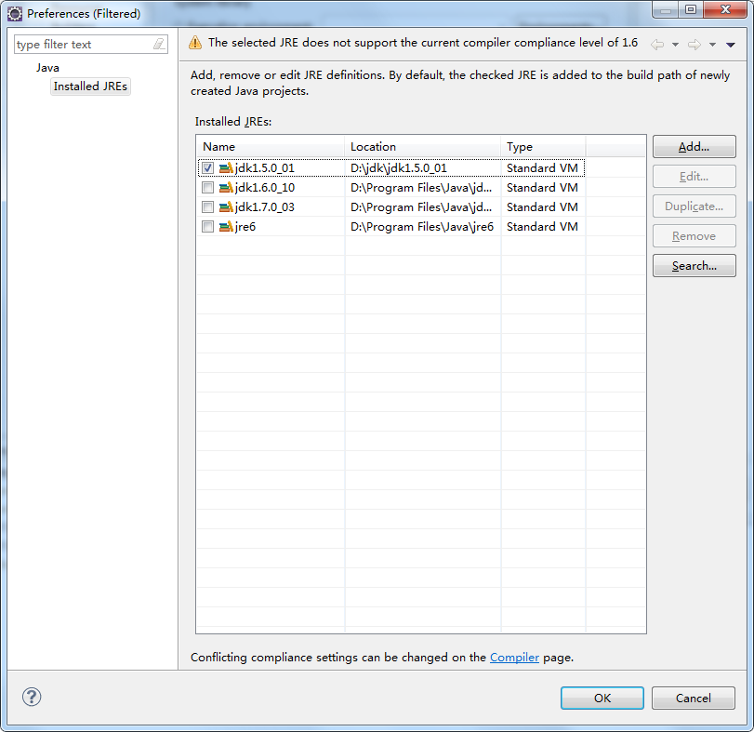
我这已经有那么多jdk了，可以任意选择，如果您那还没有jdk1.7.XXX，那么，请点击add..按钮，会出现如下界面：
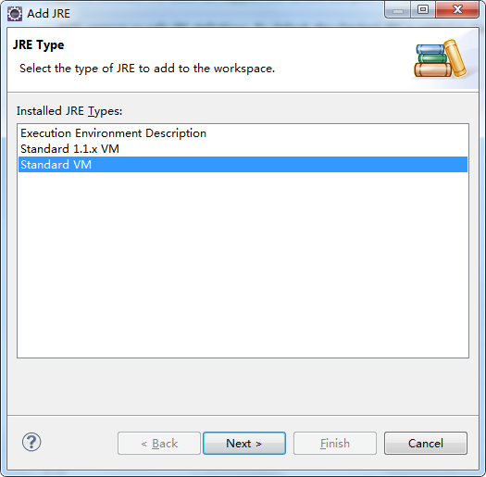
再点击next按钮，出现如下界面：
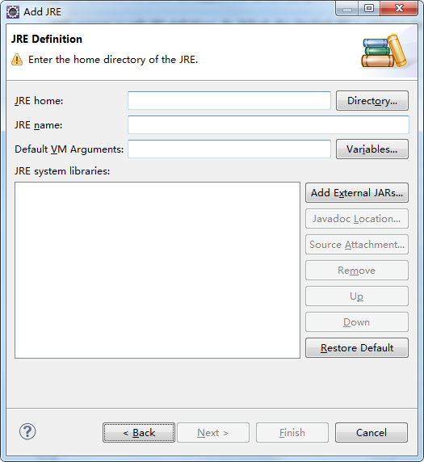
这个时候，我们就可以选择jdk的位置了，如果您刚刚安装jdk是默认路径的话，基本上会在这个如下图的文件夹内，点击directory…按钮：
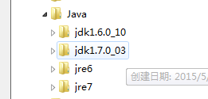
在这点击这个jdk1.7.0_0_03，点确定，会出现如下图所示界面，我这里出现了红叉叉，是因为我这里之前已经加载过这个版本的jdk了：
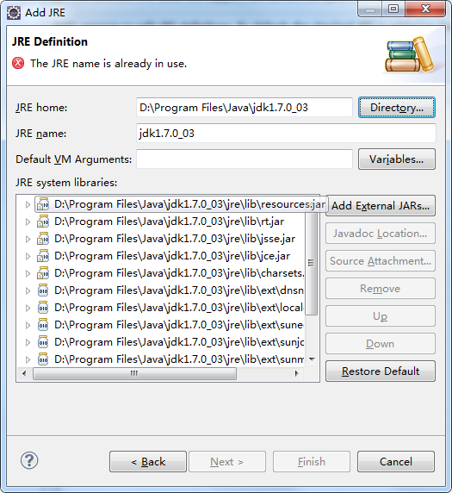
您那应该是可以出现finish这个按钮，点击finish就是了，会出现如下界面，选择对应的jdk，也就是传说中的1.7版本的jdk：
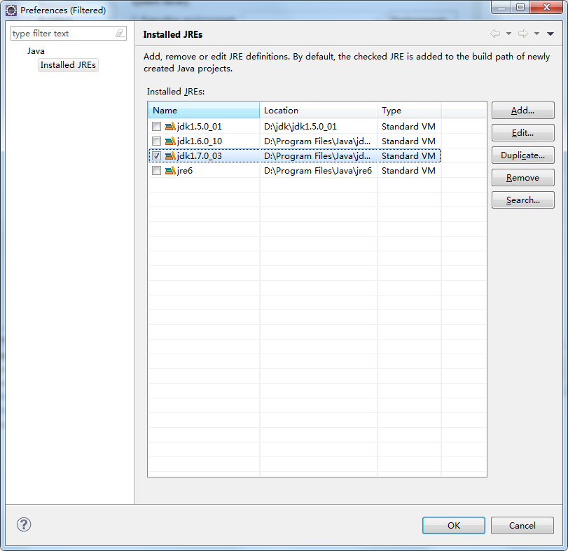
当选择了，点击ok就成了，如下图，我们再次选择jdk1.7：
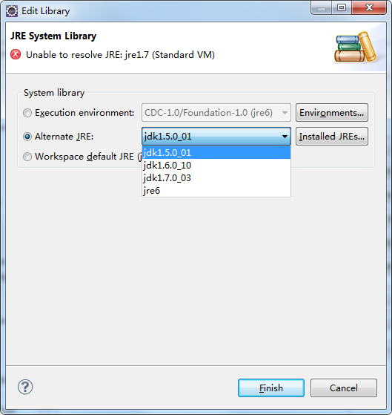
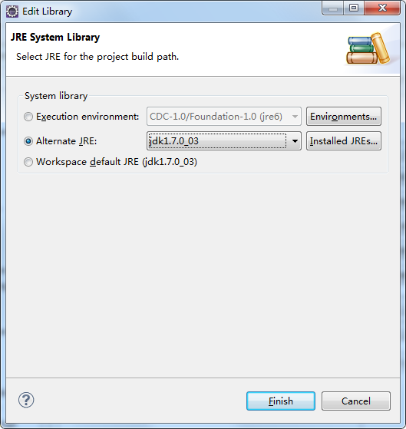
选择了jdk1.7之后，点击finish按钮，至此jdk指向结束，看下图，是不是没有红叉叉了：
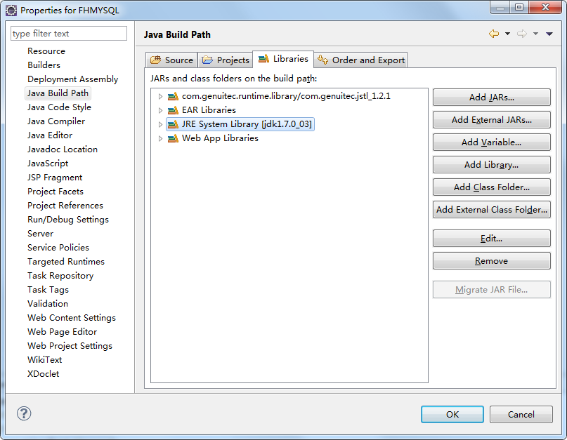
点击ok按钮，再刷新下工程，静待工程验证结束，验证结束之后再看，是不是没有红色感叹号了：
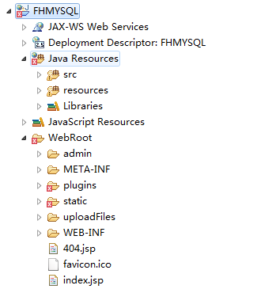
现在虽然有红叉叉，但是，只要java文件里没有红叉叉，那就没什么问题，不要有强迫症哦，如果不想看到这些红叉叉，也有办法，您可以把所有验证全部去掉，具体做法百度一下完全没有压力。接下来我们配一下数据库，如果您本机已经有数据库了，可以直接指向数据库文件很好找到，您只需要在工程里找到resource文件夹，下面有个properties文件，我这里拿这个工程来打比方，在这个文件里修改数据库指向：
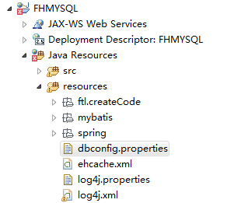双击该文件，出现如图所示：
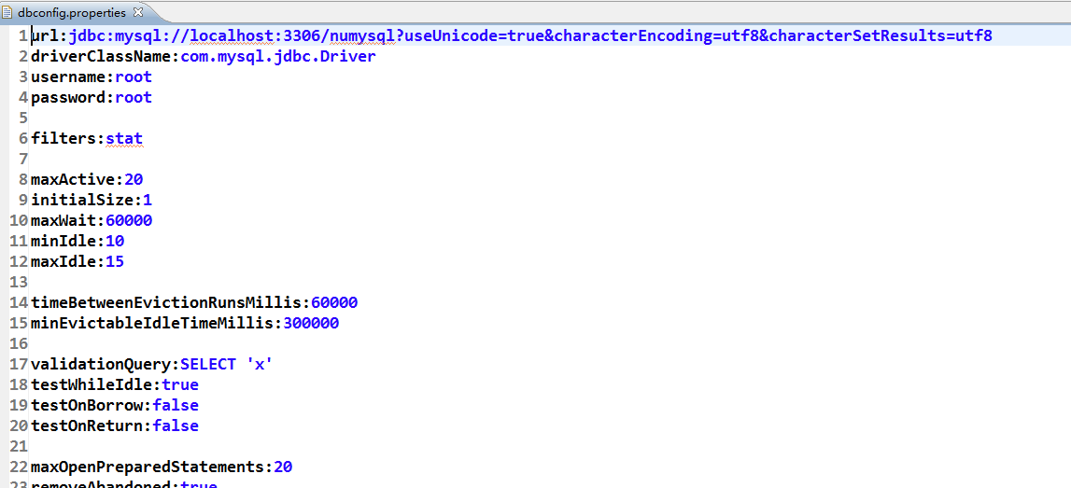
这个界面很好理解了吧，数据库名，数据库账号密码，这些一改，基本上也没压力了，下面我们来处理一下数据库吧，下面以mysql为例，打开mysql图形化界面，我们先来建一个数据库，上图数据库名numysql，我们也用这个来作为数据库名，mysql图形界面打开，如下图，我们有一个连接的基础上：
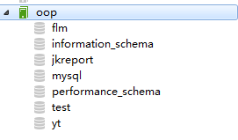
选中连接oop，点鼠标右键-》新建数据库，出现下图界面：
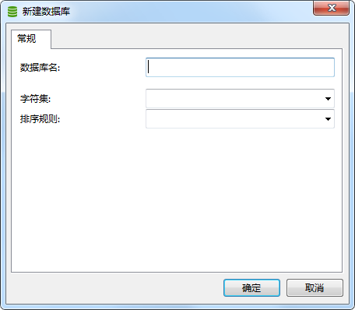
数据库名我们填numysql，字符集我们选择utf8 -- UTF-8 Unicode，排序规则我们选择utf8_general_ci，选完之后如下图所示：
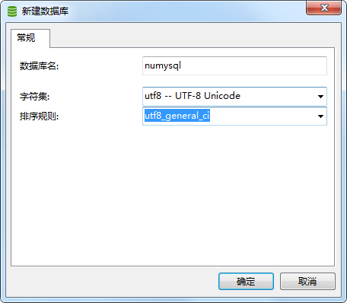
点确定按钮，我们的链接下面就会出现了一个新的数据库，如下图所示：
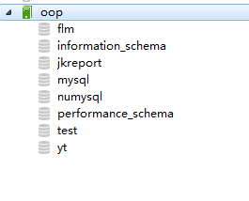
我们双击numysql数据库，让他变亮，如下图所示：
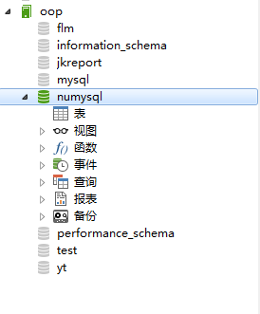
再点击鼠标右键，选择运行sql文件，会弹出一个小窗口，让您选择需要执行的sql数据库脚本，该小窗口如下图所示：
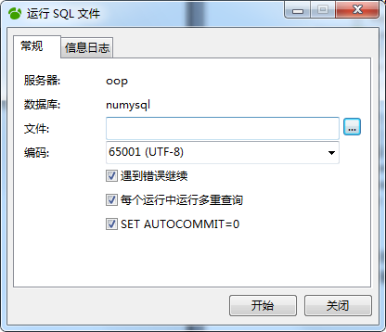
点击那个…的按钮选择数据库脚本文件，选完之后如下图所示：
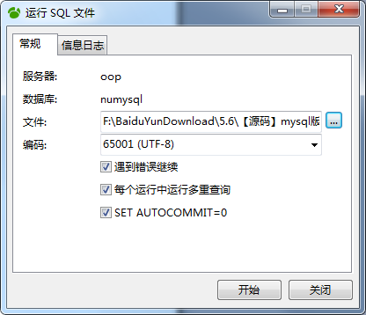
点击开始按钮，等待结束，如下图所示为结束，结束之后就可以点击关闭按钮了：
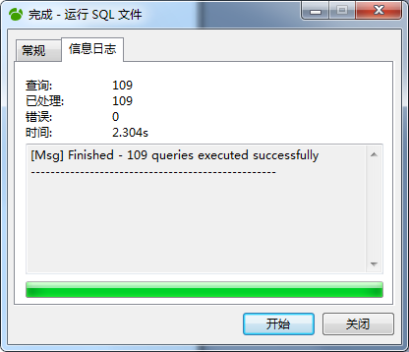
这个时候，我们刷新一下表
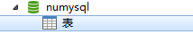
鼠标右键选择表，刷新，则表会变成这样
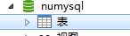
里面会出现我们需要的表了，至此数据库搭建完毕。
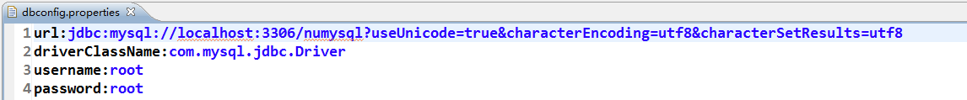数据库指向正确，接下来就是最后一步，将server搭好就可以跑起来了，这最后一步，我们用tomcat来演示，tomcat7.X我们也给出了，下载就是了，不需要安装，直接解压就行，我们来配一下tomcat，点击file-》new-》other…出现如下小窗口：
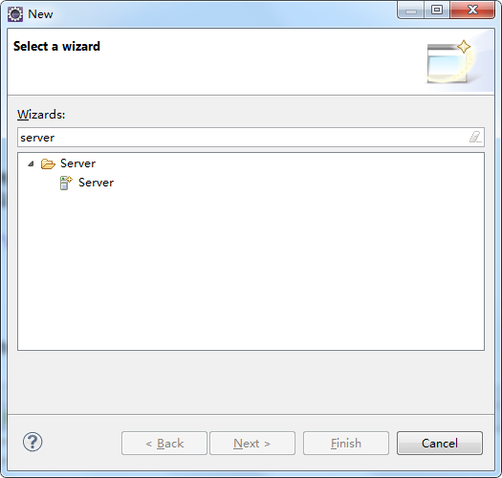
输入server，找到这个栏目，出现了，选择
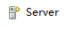
之后点next按钮，出现下图界面：
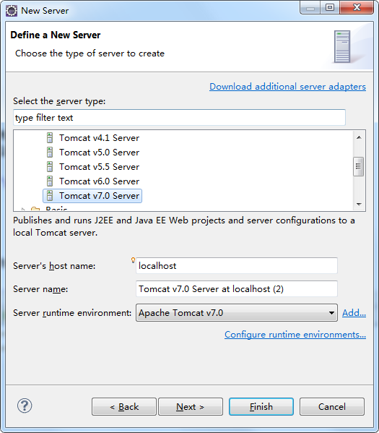
选择tomcatV7.0 server，如果您的eclipse还没配过tomcat，那么点击旁边的add，先配置tomcat的路径，出现如下界面：
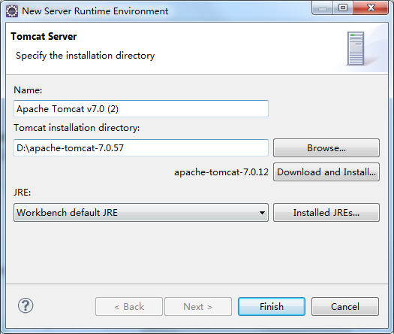
Jre不用说了，肯定是选择1.7了，tomcat的路径直接在browse…按钮处点击选择，刚刚我们的tomcat是直接解压的，当然，安装版的也是一样的选择。选择完之后直接点击finish就可以了。我们把项目加载到这个server里来，如下图所示：
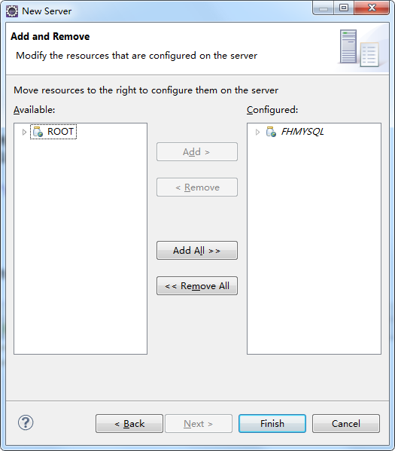
再次点击finish，至此server配置结束，剩下的就是让工程跑起来了。
当我们刚刚配的tomcat变成这个样子之后，您就可以直接在这上面点击鼠标右键-》debug，如下图所示：
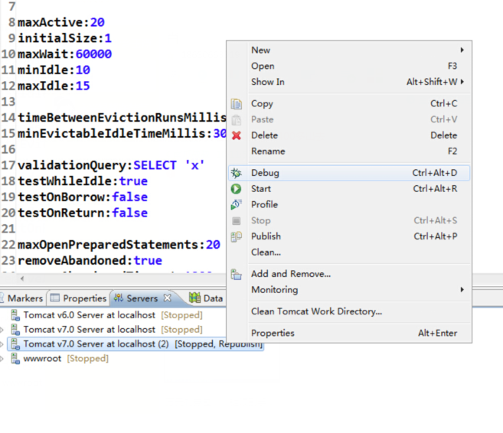
跑起来了。。。。。。
什么时候跑完呢，看console控制台，如下图，这样就是跑完咯：
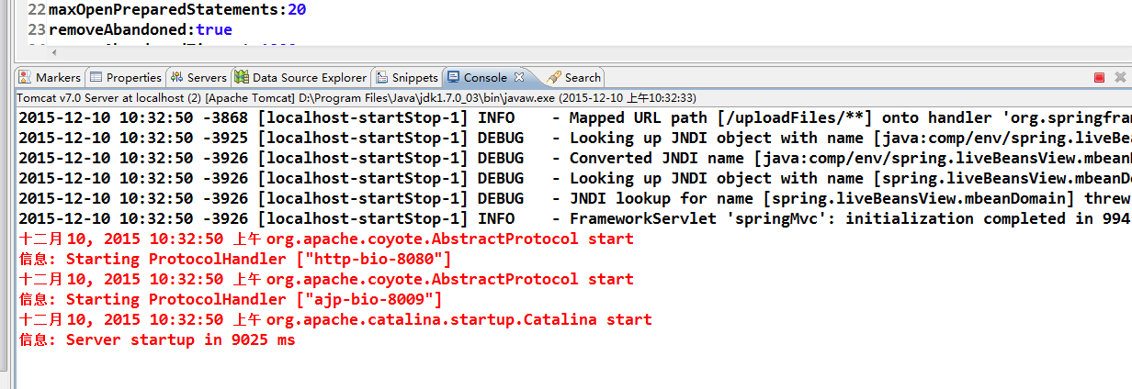
跑完之后怎么访问呢，打开浏览器，在浏览器地址栏输入http://localhost:端口号/项目名，我们现在加载的项目名是FHMYSQL，而我的端口是8080，基本上直接解压的tomcat端口号都是默认的8080，所以，我只需要在浏览器地址栏输入：http://localhost:8080/FHMYSQL就可以了。看，如下图所示：
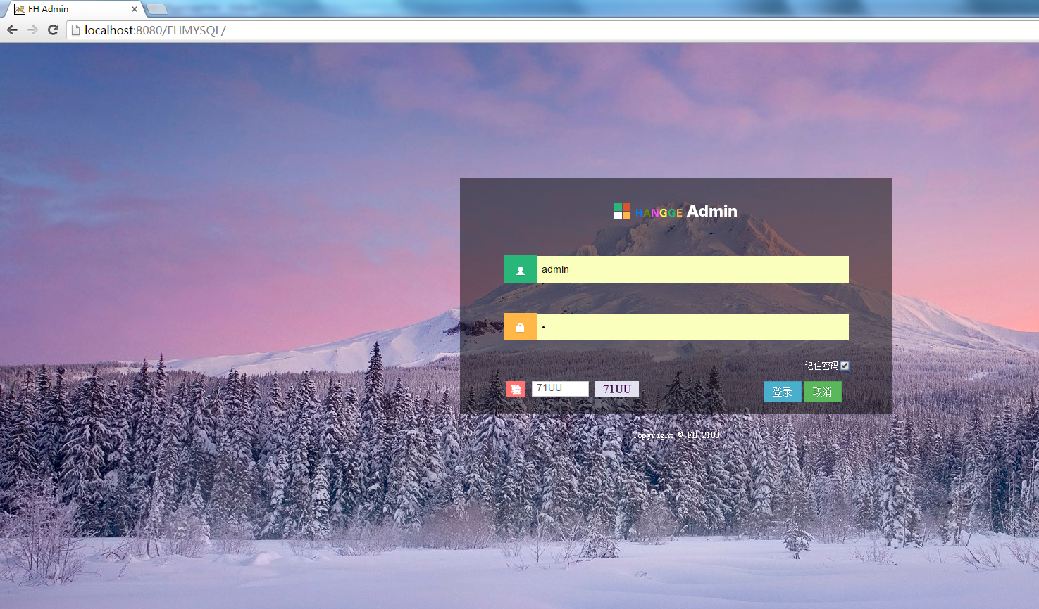
至此环境就完全配置结束了，如果哪一步没有说清楚，请与我取得联系，只要以上步骤一步不落，跑起来完全没压力.

